Exotická zvířátka aneb ,, Za zvířátky do Zoo‘‘ 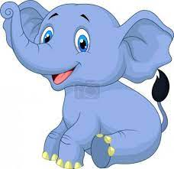
Milé děti, tento týden si budeme povídat o exotických zvířátkách, která bydlí v dalekých zemích nebo v zoologické zahradě. Seznámíte se s některými exotickými zvířátky, s jejich vzhledem, charakteristickými znaky a způsobem života.
Úvodní básnička a hádanka:
Do Zoo já chodím rád,
bydlí tam můj kamarád.
Pochází až z Afriky,
a je velmi veliký.
Velké uši ten on má,
chobotem mi zamává.
Kdo je to? (slon)
Chvilka pro zdravé tělíčko
Lvice
V těžké kleci ponejvíce, prochází se sem tam lvice chůze
Hned vyskočí, hned zas lehne výskok, leh
s malým lvíčkem se proběhne. Běh
protože i máma je chůze spojená s tleskáním rukama
s lvíčetem si pohraje. poskakování s otočením dokola

- Otázky pro děti o exotických zvířátkách, diskuze dětí s rodiči:
Jaká znáš exotická zvířátka a proč se jim říká exotická? – pomůžeme dětem vysvětlit pojem exotika
Kde najdeš exotická zvířata?

Která se ti nejvíce líbí a proč?

Znáš místo jejich života? Např. Afrika, Indie..

Co je to zoologická zahrada?

Povídání si s dětmi nad obrázky:
\p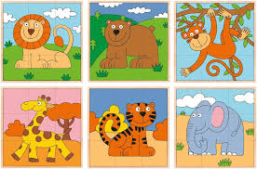

- Hrajeme si s řečí a zvuky – rozvoj mluvidel (oromotorika)

Jedeme mašinkou do Zoo – šššššššššš
Hra na koníčka – jazykem kmitáme o horní patro, klopýtání kopýtky
Olizování horního a dolního rtu jazykem
Olizování rtů kolem dokola
V Zoo jsme potkali ,,hada‘‘ – a ten syčí – ssssssss
Koupili jsme si zmrzlinu v Zoo a čistíme si zoubky – jazykem jezdíme po horních a dolních zubech
Uvolníme jazykem a pohybujeme s ním doleva a doprava
Potkali jsme také ,,opičku‘‘ – jazyk se dotýká tváře
Vítr fouká – výdech ústy – můžeme použít kuličku z papíru
V rybníce plave kapřík – našpulíme rty a uvolníme (úsměv)

Motivační příběh s úkolem pro děti
Pohádka o Šípkové Růžence – vyprávění pohádky podle obrázku
Otázky pro děti:
Kdo byl v pohádce zlý, a kdo hodný?
Kdo zachránil Šípkovou Růženku?
Kdo ublížil Růžence?
Co rostlo kolem zámku?
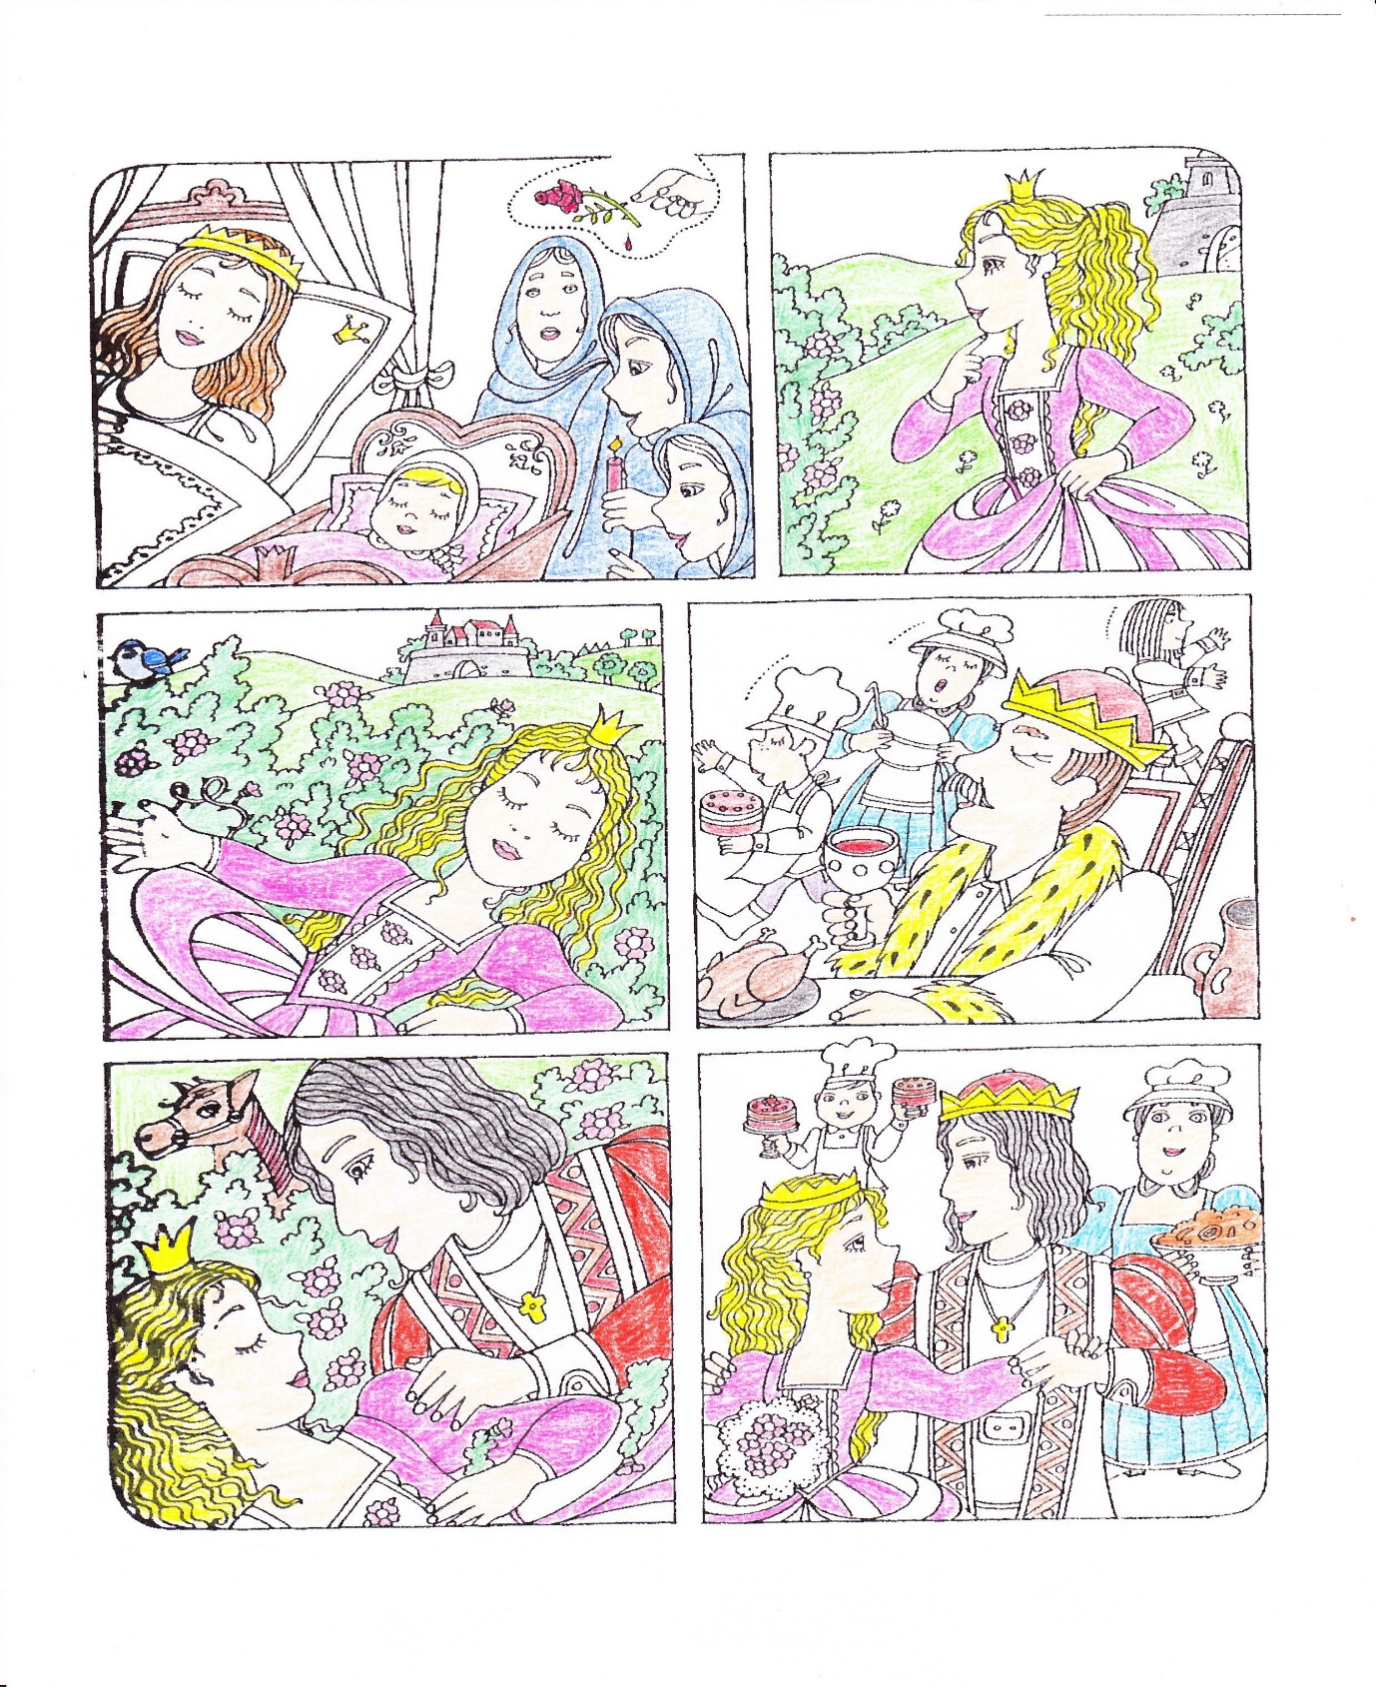
Příběhy O pejskovi a kočičce – namluvené příběhy
Odkaz-https://www.youtube.com/watch?v=-PGnB4LTs9E&list=PLJtWSeBKKWB5Al9xiSwYrjWDeS2XsKpMS

Básničky o exotických zvířátkách
Žirafa
Žirafa je tuze dlouhá,
do nebe ji hlava čouhá.
Pije vodu z potoka,
hledí na svět zvysoka.

Plameňáci z červánků
Pod červánky na obloze,
stojí si na jedné noze,
nejkrásnější ze všech ptáků,
velké hejno plameňáků.
Kdepak tu svou barvu vzali,
možná, že ji vyzobali,
z nebe svými zobáčky,
přes růžové obláčky.

Krokodýl
Krokodýl zas v řece Nil,
na záda se položil.
Položil se na vodičku,
aby usnul na chviličku.

Hádanky:
Silná kůže, samé špeky,
má rád bahno, louže, řeky.
je to tuze tlustý hoch.
Ptáte se kdo? Přece (hroch)

Na stromech se ráda houpe,
banány si sama loupe,
Žije hlavně v Africe,
Kdopak je to? (opice)

Pohybová chvilka
Cvičení s Míšou Růžičkovou - Slůně
Odkaz - https://www.youtube.com/watch?v=gIxsLSJCwmo
Rozcvička – protažení těla – cvičení s míčkem
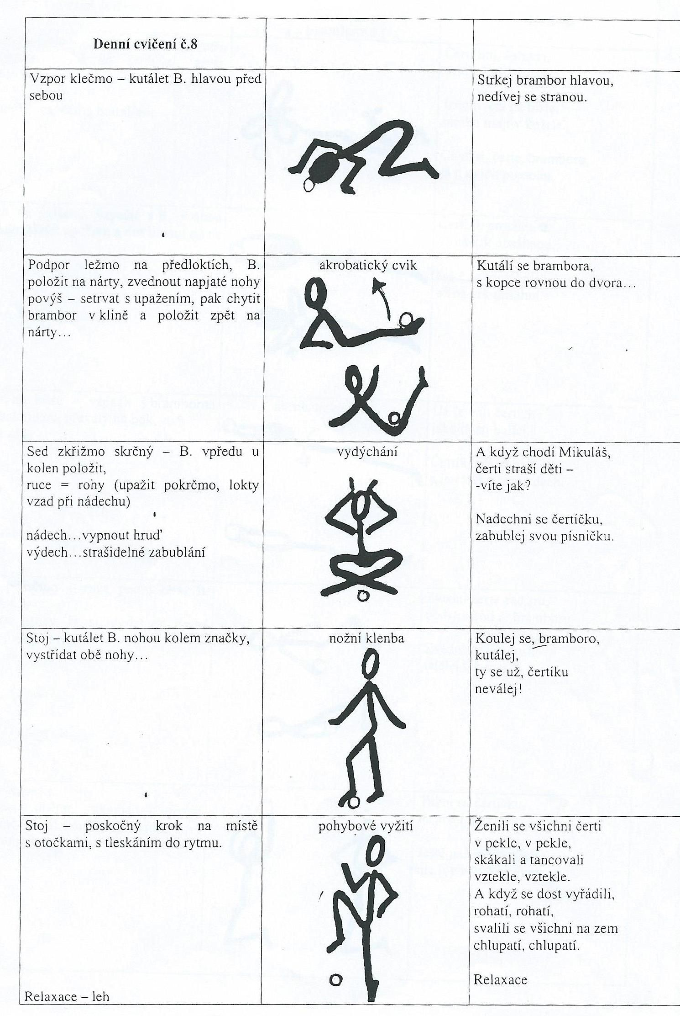
Malí malíři – výtvarná činnost
Úkol pro děti: Namaluj nějaké exotické zvířátko, které znáš ze zoologické zahrady – děti mohou využít různé výtvarné pomůcky např. vodové barvy, tempery, pastelky, suché pastely, tuše

Žirafa v Zoo – potřebujeme barevné papíry, žlutý papír, vodové barvy – hnědou, štětec, lepidlo nůžky
- Vystřihneme si obdelník ze žlutého papíru, nalepíme ho na papír, dále si předkreslíme hlavu žirafy domalujeme oči a pusu, přilepíme k tělu, nakonec uděláme žirafě po těle hnědé skvrny, můžeme ji vystřihnout do pusy kytičku
Milé děti vyrobíme si sloníka z krabičky
- Pomůcky: krabička, například od mléka, šedý (popřípadě modrý) a růžový papír, lepidlo, nůžky, černý fix
Postup: krabičku polepíme šedým papírem ze všech stran, na další šedý papír nakreslíme hlavu slona, uši a chobot, vše vystřihneme. K hlavě přilepíme uši, a chobot, fixem nakreslíme pusu a oči, růžový papír můžeme použít na vylepení uší a nohou.
Poznámka: rodiče mohou dětem v případě potřeby pomoci, takto můžeme s dětmi vyrobit i jiná zvířátka
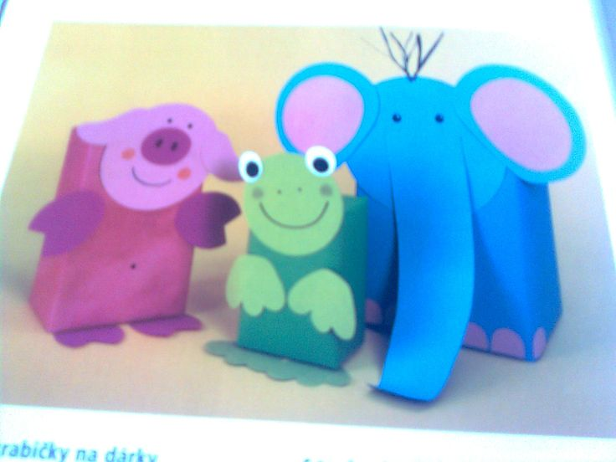

Hudební chvilka – zpíváme
Nácvik správného dýchání – nádech nosem, výdech ústy
Písnička – Chňapík maličký krokodýl
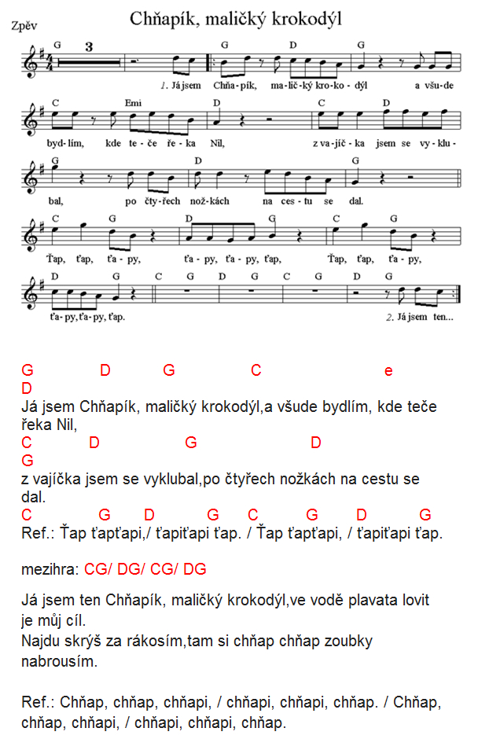
Audio Chňapík maličký krokodýl - https://www.youtube.com/watch?v=ums3GLycfPg
Já jsem muzikant
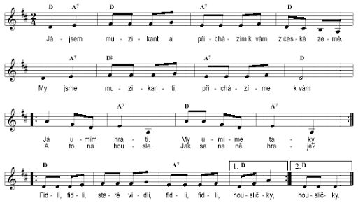
Když jsem já sloužil
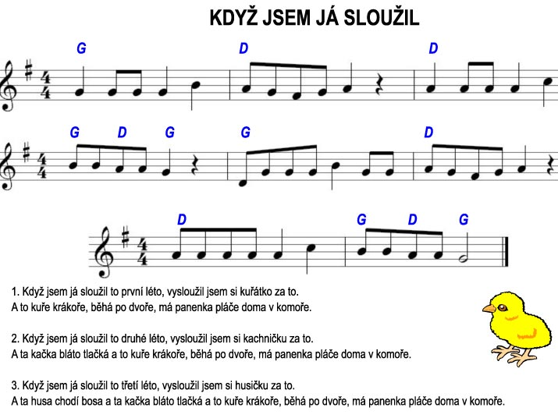

Sluníčko, sluníčko popojdi maličko
